Campionati 2023 / 2024
TROFEO MANGIATORELLA (SPORT & GO) - ORATORIO CUP

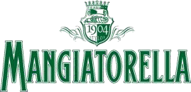
 | Categoria | Età
PALLAVOLO
 | KIDS (under 10) --- Minivolley 3 vs 3 | 2014 e successivi
 | GIOVANISSIMI (under 12) -- Volley 6 vs 6 o Supervolley 4 vs 4 | 2012 e successivi
PALLACANESTRO
 | KIDS (under 10) --- Basket 4 vs 4 | 2014 e successivi
 | GIOVANISSIMI (under 12) -- Minibasket 5 vs 5 | 2012 e successivi
CALCIO A 5 / 7
 | KIDS (under 10) | 2014 e successivi
 | GIOVANISSIMI (under 12) | 2012 e successivi

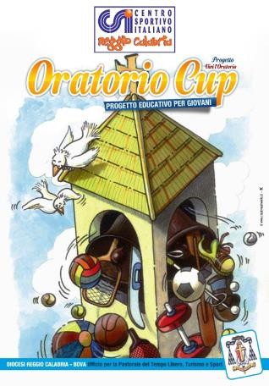
ORATORIO CUP CALCIO A 5
 | Categoria |  | Età
 | RAGAZZI (under 14) |  | 2010-2011-2012-2013
 | ALLIEVI (under 16) |  | 2008-2009-2010-2011-2012
 | OPEN |  | 2008 e precedenti
CALCIO BALILLA |  | LIBERO

